ประธานาธิบดีอิสราเอล: ความรับผิดชอบของผู้นำศาสนาในการส่งเสริมความสมานฉันท์และความสงบสุข
นครรัฐวาติกัน 3 กันยายน 2015 (VIS)

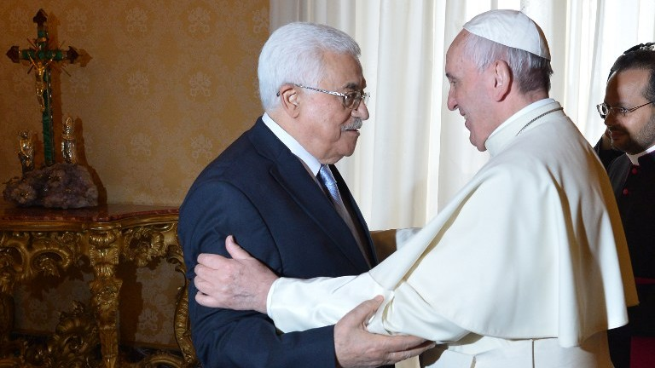
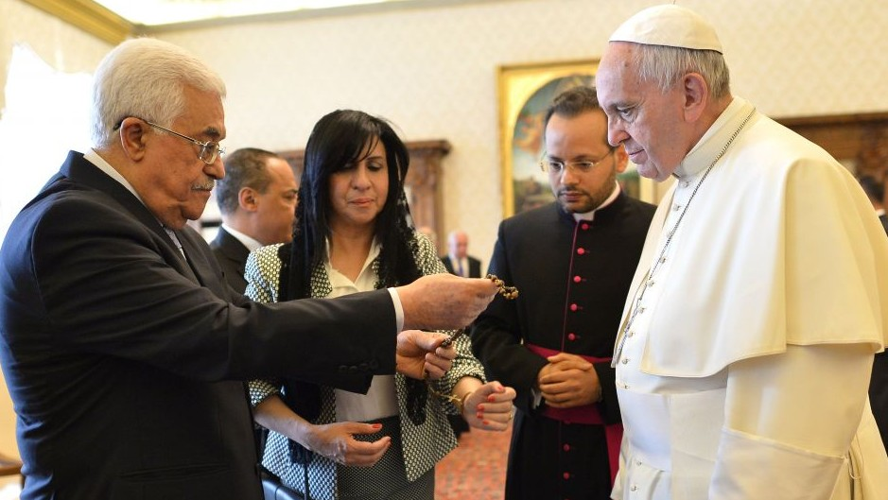
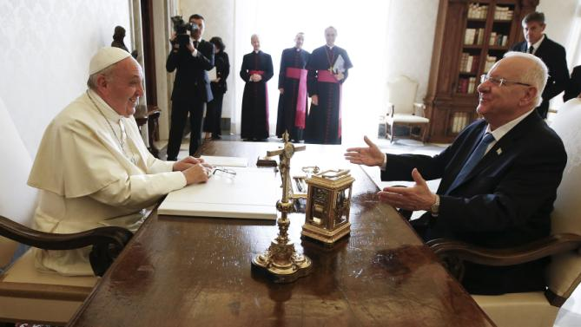

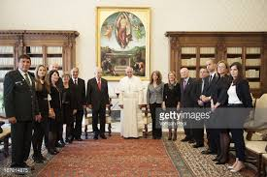
วันนี้ ในพระราชวังวาติกัน สมเด็จพระสันตะปาปาฟรานซิสทรงต้อนรับ ประธานาธิบดี Reuven Rivlin แห่งประเทศอิสราเอล
ต่อมา ท่านได้พบกับพระคาร์ดินัล เลขาธิการนครรัฐ พร้อมกับพระอัครสังฆราช Paul Gallagher เลขาธิการเพื่อการต่างประเทศ
ระหว่างการอภิปรายฉันมิตร ทวิภาคีมุ่งเน้นสถานการณ์ทางสังคมและการเมืองในภูมิภาคตะวันออกกลาง,ได้รับผลกระทบจากความขัดแย้งต่างๆ,มีความสนใจเป็นพิเศษ กับสภาพของคริสตชน,และชนกลุ่มน้อยอื่น ๆ.ในแง่นี้ เห็นความสำคัญของการเสวนาด้านศาสนสัมพันธ์, พร้อมกับความรับผิดชอบของผู้นำศาสนาในการส่งเสริมความสมานฉันท์และสันติภาพ.
ความจำเป็นและความเร่งด่วนของการส่งเสริมบรรยากาศของความไว้วางใจระหว่างประเทศอิสราเอลและประเทศปาเลสไตน์ซึ่งถูกจุดประกายแล้ว,พร้อมกับการเริ่มการเจรจาทางการทูตโดยตรง โดยมีวัตถุประสงค์ในการเข้าถึงข้อตกลงที่เคารพแรงบันดาลใจที่ถูกต้องตามกฎหมายของประชาชนทั้งสองประเทศ,ที่มีส่วนร่วมพื้นฐานต่อสันติภาพและผลงานความมั่นคงในภูมิภาค .
มีการพิจารณาปัญหาต่างๆ ในเรื่องความสัมพันธ์ระหว่างประเทศอิสราเอลและสันตะสำนัก,ระหว่างเจ้าหน้าที่รัฐและชุมชนคาทอลิกในพื้นที่.

ปัจจุบันนี้ ทวิภาคีแสดงความหวังว่า ข้อตกลงของทวิภาคี มีการสรุปร่างข้อตกลงโดยทันที,และพบการแก้ปัญหาที่เพียงพอสำหรับเรื่องต่างๆที่มีผลประโยชน์ร่วมกัน, รวมทั้งสถานการณ์ของโรงเรียนคริสต์ในประเทศด้วย

